Bahía Blanca, 14 de septiembre de 2010

Ecumenismo y diálogo interreligioso en la Arquidiócesis sept.'09 – sept.'10

El grupo ecuménico de Bahía Blanca es el único que funciona como tal, en otras ciudades, como Cnel. Suárez, Tres Arroyos, Villa Iris, Pigüé hay buenos contactos entre algunos sacerdotes, pastores y laicos. No hay una comisión arquidiocesana de ecumenismo.

En el grupo de Bahía:

El P. Marino Giampetruzzi se trasladó a su nuevo destino: Avellaneda. Se celebró una Misa de despedida, y en la posterior reunión en el salón de la Catedral, participó la pastora Estela, con su esposo e hijos. Dejó también la ciudad el pastor bautista Carlos Varas.

La ceremonia del casamiento de Laura Vecchi (Mov. Focolares), co-coordinadora del grupo, contó con la viva y sentida presencia de varios miembros del mismo.

En preparación del Día del Contador, recibimos este mensaje:
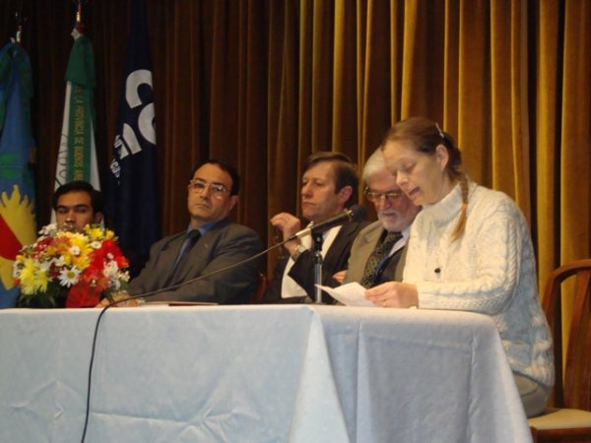
«Mi nombre es Osvaldo Meloni y estoy en la Comisión de Cultura del Consejo Prof. de Ciencias Económicas. El dia 15 de Junio celebramos nuestro día. Históricamente se hacía una Misa "en memoria de los fallecidos y acción de gracias". En esta oportunidad les he sugerido (y toda la Comisión ha aceptado gustosamente) que hagamos una BREVE CELEBRACION INTERRELIGIOSA. De este modo hacemos esto más incluyente, en especial pues dentro de nuestros colegas contadores los hay de diversas creencias.»
Más que una celebración interreligiosa, el programa se concretó en sucesivas reflexiones de 5-7 minutos, a cargo de varios pastores, un sacerdote católico y el cantor litúrgico judío sobre uno de los distintos valores que sustentan el Código de Ética (libertad, responsabilidad, humildad profesional, veracidad, justicia, etc. ). Hubo cantos de un coro, unas palabras de cierre a cargo del Presidente del Colegio de Graduados y se compartió un sencillo cocktail. Tanto organizadores como público quedaron con una profunda alegría.
P. Gabriel Prado, Cantor Litúrgico Andrés Bomse, Pastor Darío Michelin Geymonat (valdense), Pastor Aníbal Sicardi (metodista), Pastora Estela Andersen (ierpina)

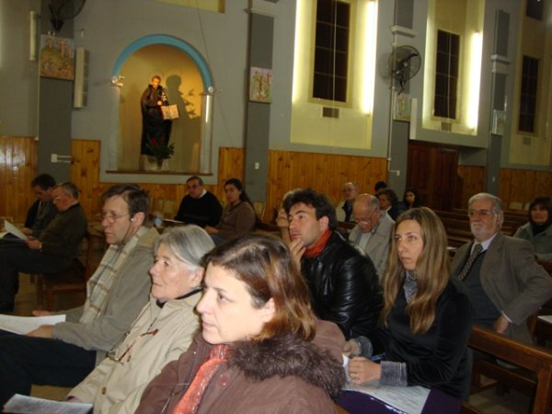
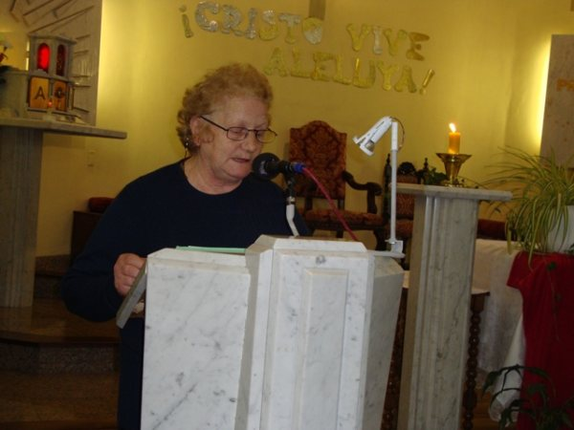
El 16 de junio se realizó la celebración de la Semana de Oración por la Unidad de los Cristianos en la parroquia de S. Roque, sobre la base de Lucas 24, como convenido a nivel mundial. Muy cálida y fraterna la realidad construida en la preparación y el desarrollo, se siente que se trabaja muy bien juntos, con gran naturalidad y sintonía.
Berna Brunt, metodista, guía

Lectio Divina. Nos escribió la Pastora Estela Andersen de la IERP (recientemente elegida como coordinadora del grupo):
«Queridos hermanos y hermanas: Les cuento que hemos tenido nuestra primera experiencia con la Lectio Divina en Alpachiri, La Pampa, junto a la Iglesia Evangélica Luterana Argentina y la Iglesia Católico-Romana, con el padre Juan José Cueto. Fue en la noche del viernes 13 (de agosto), con la participación de 40 personas de las diferentes comunidades. Estuvo maravilloso, una experiencia increíble de comunión, en donde se respiró paz y alegría. Estoy segura que esa misma experiencia aquí en Bahía, va a ser de mucha bendición. Si quieren ver un poco de esa noche, los invito a entrar en la página de nuestra congregación: www.semillasdelsur.blogspot.com ... ¡Que Dios los y las bendiga! Un abrazo cordial, su hermana en Cristo, Estela».
Con este antecedente resolvimos organizar un sesión en la Iglesia Metodista para el próximo miércoles 22 del corriente, invitando a 10 representantes por iglesia o movimiento. Se seleccionó una de las lecturas del día, Proverbios 30, 5-9. Como preparación hicimos entre nosotros una pequeña sesión sobre un trozo del Evangelio, sencilla y compartida, con una hermosa experiencia de un bautista sobre el amor al enemigo.

A fines del año pasado tuve ocasión de visitar en sus casas a algunos miembros del grupo con ocasión de la Navidad, incorporando así otros aspectos a la unidad que se va construyendo. Y luego, desde el comienzo del año se fue evidenciando un crecimiento significativo en la relación entre los distintos componentes, que esperemos continúe.

Jóvenes:

Este año se insinuó la posibilidad de que se acercaran varios jóvenes al quehacer ecuménico, como en su momento se dio años atrás. No se pudo concretar la participación de algunos de ellos en el ENDEDIO, lo esperamos para el año que viene.

Los pueblos escriben la Biblia:

A principios de este año las Sociedades Bíblicas Unidas nos pidieron que diéramos por terminado, al punto en el que estaba, el trabajo de copia del libro de Isaías, iniciado anteriormente y en el que fueron colaborando distintas parroquias, alguna iglesia evangélica y judíos. De todos modos quedaron frutos de relaciones nuevas o profundizadas por este programa.

Diálogo con los judíos:

El 12 de octubre de este año celebran en el teatro municipal el centenario de la Asociación Israelita local. En su representación, el Sr. Horacio Dobry concurrió a uno de nuestros encuentros para invitar al grupo para la ocasión.
Recibimos estas respuestas a dos de nuestros mensajes por el Rosh Hashaná:
- «Muchas gracias por su cordial saludo deseando que este año 5771 traiga Paz, Salud y Justicia para toda la Humanidad. Les envío un muy cordial saludo y nuestros mejores y más sinceros deseos. Horacio Dobry».
- «Le jaim u le shalom !!! Por la vida y por la paz !!! según el tradicional brindis de esta fecha para todos uds.. Raúl».
(redactado por Eduardo Zaffaroni)

